Муниципальное казенное общеобразовательное учреждение «Общеобразовательная школа № 9 для обучающихся с ограниченными возможностями здоровья»

Конспект индивидуального логопедического занятия по теме:
«Автоматизация звука [Р] в слогах, словах, предложениях
с обучающимися с ОВЗ в 3классе».

Овсянникова Ольга Николаевна
учитель-логопед

г. о. Егорьевск
2023
Тема: «Автоматизация звука [Р] в слогах, словах, предложениях».

Цель: автоматизация звука Р.
Базовые учебные действия:
1.Личностные: формирование интереса к занятию.
2.Коммуникативные: формирование умения слушать, слышать и понимать учителя-логопеда, поддерживать беседу с учителем-логопедом.
3.Регулятивные: формирование умения принимать и сохранять учебную задачу.
4.Познавательные: формирование умения извлекать информацию из схемы.
Задачи:
Образовательные:
-Закреплять формирование артикуляционного уклада в отраженном произношении за логопедом, самостоятельном произношении в слогах, словах, предложениях.
Коррекционно-развивающие:
- Развивать артикуляционную и мелкую моторику.
- Развивать правильное дыхание (силу, длительность, направленность).
- Развивать фонематический слух, слуховое и зрительное внимание, память, логическое мышление.
- Обучать правильному согласованию существительных с числительными.
Воспитательные:
- Воспитывать культуру речевого общения.
Здоровьесберегающие:
- Планировать объем материала с учетом повышенной утомляемости ребенка.
- Чередовать статические и динамические задания.
- Создать психологически комфортную обстановку для развития самооценки и эмоционального тонуса.
Оборудование: зеркала, магнитная доска, предметные картинки, артикуляция звуков в графическом изображении, тренажер для развития дыхания «летающий шарик», компьютер.

Ход занятия:
- Организационный момент
Учитель-логопед:
- Здравствуйте ребята!
-Как ваше настроение?
-Заниматься готовы?
– Отлично! Обратите свое внимание на доску и назовите картинки, которые там видите (робот, расческа). С какого звука начинаются эти названия?
– Сегодня мы с вами будем продолжать учиться правильно произносить звук [Р] в слогах, словах и предложениях.
II. 1. Повторение пройденного материала (Артикуляционная гимнастика).
– Давайте вспомним, какие упражнения помогли нам научиться правильно произносить звук [Р]?
Артикуляционная гимнастика выполняется перед зеркалом.
1.«Качели» – улыбнуться, открыть рот. На счет «раз-два» поочередно упираться языком то в верхние, то в нижние зубы. Нижняя челюсть при этом неподвижна.

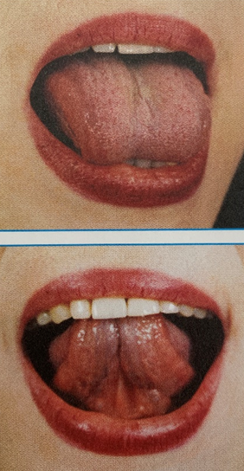

2.«Маляр» – улыбнуться, открыть рот. Широким кончиком языка погладить небо от зубов к горлу. Нижняя челюсть не должна двигаться.

3.«Чистим верхние зубки» – улыбнуться, приоткрыть рот. Кончиком языка «почистить» верхние зубы с внутренней стороны, делая движения вправо-влево. Нижняя челюсть при этом неподвижна.

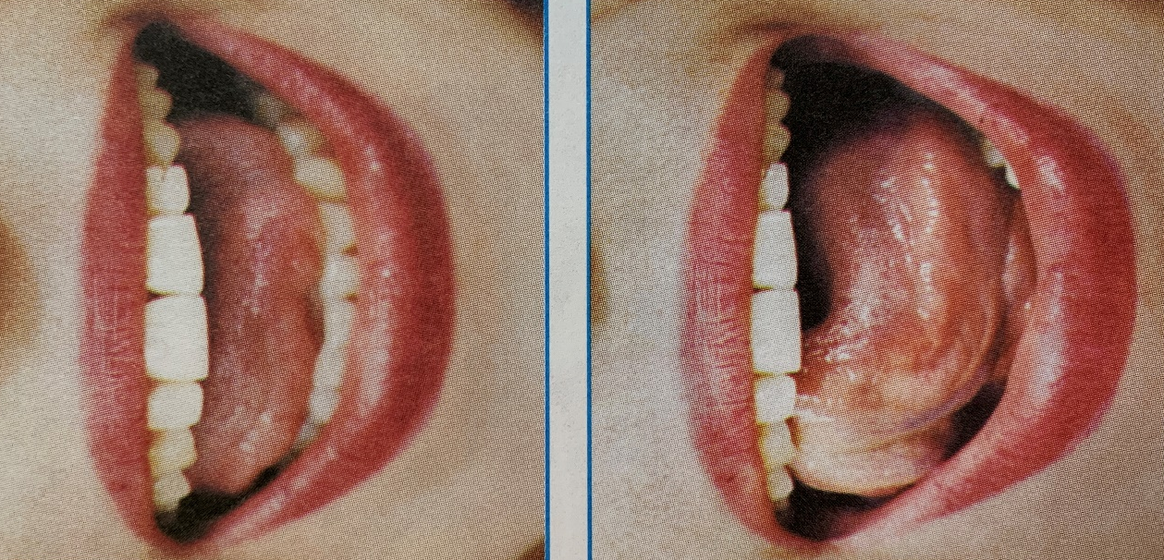

4.«Грибок» - улыбнуться, открыть рот. Присосать широкий язык к небу. Это шляпка гриба, а подъязычная связка – ножка. Кончик не должен подворачиваться, губы в улыбке.

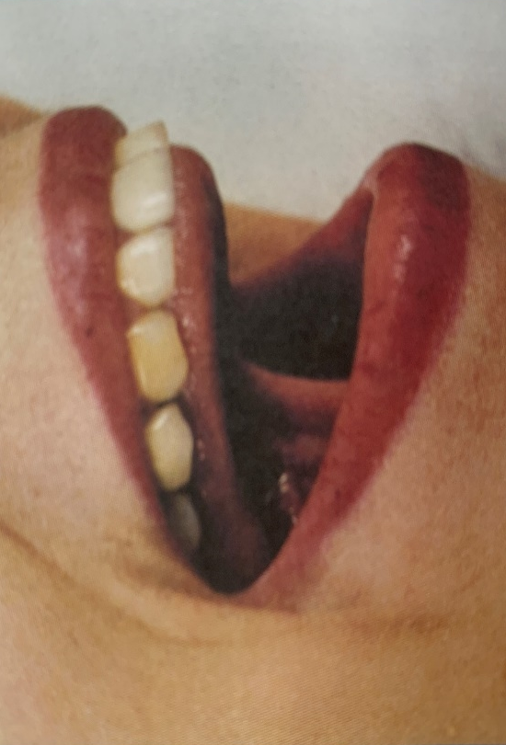
5.«Гармошка» - улыбнуться, открыть рот. Присосать широкий язык к небу. Не отрывая языка, открывать и закрывать рот.

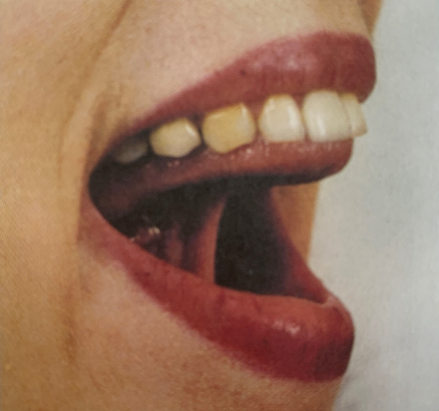

6.«Громкий барабан» – улыбнуться, открыть рот и постучать кончиком языка в верхние резцы, многократно и отчетливо произнося “д-д-д”, рот при этом не закрывать, нижняя челюсть неподвижна.

Молодцы, ребята! Все справились с поставленной задачей. А сейчас я предлагаю выполнить несложные дыхательные упражнения, чтобы ваша речь была красивая, плавная и мелодичная.

2.Развитие речевого дыхания.
а) Тренажер для развития дыхания – «летающий шарик». Ребята дуют в узкую трубочку, поднимают шарик и удерживают его! Регулируя силу и продолжительность выдоха поднимают его выше или ниже. Такая игрушка очень полезна для развития речевого дыхания.
б) Подуть на кораблик (логоритмика)
Сейчас вы будете дуть на кораблик, чтобы он уплыл. При этом плечи наши не должны подниматься и контролируем щеки, чтобы не надувались.
Молодцы!!!
III. Основная часть.
Учитель:
- А теперь давай покажем, как мы научились правильно выговаривать звук [Р]. Заведем «моторчик».
Дети:
– РРРРРРРРРРРРРР
Артикуляционная поза:
- губы раскрыты, нейтральны,
- зубы разомкнуты,
- боковые края языка прижаты к верхним коренным зубам,
- широкий кончик языка поднят к альвеолам и вибрирует.

Работа с доской:
Ребята, а сейчас поднимем глазки и посмотрим на доску, какую букву и звук мы видим?
– Гласный или согласный звук? (Согласный, так как мы его «пропеть» не можем, мешает язык).
– Звонкий или глухой звук? (Звонкий, так как в горлышке работает «голосовой моторчик»).
– Звук твердый или мягкий? (твердый).
– Каким цветом его обозначаем? (синим).
Здорово! Всё верно. Продолжаем…
2. Развитие фонематического слуха.
– Сейчас я буду называть слоги, а вы должны хлопнуть в ладоши, если услышишь слог со звуком [Р]: ПА, ДА, ТЫ, РЫ, ПИ, ВА, РУ, РА, ЛО, РУ, ЛЫ, РЭ, ДЫ, ЛЫ, ФА, ГЫ, РЫ, БА, ДУ, КА, РО, ПО.
– Теперь я произнесу слова, а ты топни ногой, когда услышишь слово со звуком [Р]: рыба, папа, розы, игра, радио, ложка, пакет, зонт, ракета, веер, лапа, ромашка, рысь, кошка, нора, ладонь, сыр.
Отлично, ребята! Молодцы! Теперь вместе со мной проговариваем слоги.
3. Игра «Повтори за мной».
АР-АР-АР КРА-КРО-КРЫ ОРА-ОРА-ОРА
ОР-ОР-ОР ТРА-ТРО-ТРЫ УРЫ-УРЫ-УРЫ
РА-РА-РА ДРА-ДРО-ДРЫ ПРА-ПРО-ПРУ
Давайте встанем из – за парт и немного разомнёмся и повторим за мной.
4. Физминутка.
Ра-ра-ра- марширует детвора (ребенок марширует).
Ру-ру-ру- встанем рано по утру (тянется на носочках вверх).
Ро-ро-ро- насыпай песок в ведро (выполнять наклоны вниз).
Ры-ры-ры- надуваем мы шары (делать большой круг руками).
Ор-ор-ор- подметаем двор (Имитировать подметание).
Ры – ры – ры –у нас чистые дворы. (Ребенок широко разводит руками).
Ребята, для следующей игры я подготовила карточки изображенных предметов в единственном и множественном числе. Только я буду показывать карточки в единственном числе, а вы мне показывать и называть во множественном числе.
5. Игра «А у меня много».
Логопед показывает картинки с изображением предметов в единственном числе, а ребенок называет картинки во множественном числе.
Логопед: – Я сорвала одну ромашку.
Ребенок: – А я сорвала три ромашки.
(Картинки: ромашка, корова, шар, карандаш, груша, роза, самовар).
- Давайте посмотрим на доску, кто нарисован на картинке? (рыба)
- А кто мне напишет это слово на доске?

6. Звуковой анализ слова (РЫБА).
– Сколько слогов в этом слове? (два)
– Назови первый слог (ра)
– Сколько в этом слоге звуков? (четыре)
– Назови их по порядку (р, ы, б, а)
– Назови второй слог (ба)
– Сколько в этом слоге звуков? (два)
– Назови их по порядку (б, а)
– Назови только гласные в этом слове (ы, а)
– Назови только согласные в этом слове (р, б).
Молодцы! В следующем задании необходимо быть очень внимательными, так как я буду произносить все предложения неверно, Ваша задача найти мою ошибку и сказать предложение правильно.

7. Игра «Исправь ошибку».
Кукла играет в Иру (Ира играет в куклу)
Крыша строит папу (Папа строит крышу)
Скакалка прыгает на Марине (Марина прыгает на скакалке)
Орех грызет белку (Белка грызет орех).
- Отлично!

8. Игра «Найди звук».
Ребята, сейчас ваша задача найти место звука (Р) в слове (начало, середина, конец). Для этого я раздам каждому карточки и вы, называя картинку, определите местоположение звука в этом слове.
Карточки: рукавица, комар, радуга, сорока, воробей, помидор, баран, телевизор, корова, топор.
IV. Рефлексия.
- Ребята, что понравилось на уроке?
- Что запомнили?
– Ребята, какой звук мы сегодня учились правильно говорить в словах?
– Произнеси этот звук правильно. РРРРРРРРРРРРРРР
- Ребята, что понравилось? Что запомнили?

Молодцы ребята, спасибо за урок!

Список используемой литературы:
- Коноваленко В.В. «Автоматизация сонорных звуков».
- Лазаренко О.И. «Логопедический альбом для автоматизации произношения звука Р».
- Белякова Л.И. Методика развития речевого дыхания у дошкольников с нарушениями речи / Л.И. Белякова, Н.Н. Гончарова, Т.Г. Шишкова.
- Анищенкова Е.С. Артикуляционная гимнастика для развития речи дошкольников.
- Комарова Л.А.- Автоматизация звука Р в игровых упражнениях.

